大阪府リサイクル製品認定要領新旧対照表

改正後 | 改正前
（目的）  第１条 この要領は、大阪府循環型社会形成推進条例（平成１５年３月２５日大阪府条例第６号。以下「条例」という。）第１２条に規定する再生品の認定について必要な事項を定めるものとする。  （認定申請の募集）  第２条 大阪府は、再生品の認定を行うため、年２回、認定申請の募集を行うものとする。  （認定申請）  第３条 再生品の認定を受けようとする者は、認定申請の募集期間内に、次の各号に掲げる事項を記載した様式第１号による申請書を知事に提出しなければならない。  一 氏名又は名称及び住所並びに法人にあっては、その代表者の氏名  二 別表第１に掲げる分類番号及び品目名  三 製品名  四 製品の主な仕様  五 製造加工場所の名称及び所在地  六 大阪府内の主な販売拠点の名称及び所在地  七 販売の方法等  八 製品の原材料の状況  九 品質保証に関する規格等の適合状況  十 生産及び販売するにあたって必要な廃棄物の処理及び清掃に関する法律に基づく許認可等  十一 製品の品質・安全性への配慮  十二 環境法令等の遵守状況  十三 製品の使用済品の回収状況及びリサイクルの状況  十四 年間生産及び年間販売量又はこれらの申請時における予定数量  十五 販売価格又は標準小売価格  十六 販売開始日又は販売開始予定日  十七 その他の参考事項  ２ 前項の申請には、当該再生品のサンプル及び写真並びに次の各号に掲げる書類又は図面を添付するものとする。  一 当該製品のサンプル及び写真  二 申請者の事業概要を示す書類  三 当該製品の製造加工場所の付近見取図  四 当該製品の製造加工工程図  五 当該製品の説明書等  六 第５条の基準に適合していることを証する書類  七 再申請の場合にあっては、前回の認定証の写し  八 その他審査に必要な書類、図面  ３ 第１項の申請は、次の各号のいずれにも該当する者がすることができる。  一 当該製品を自ら製造又は販売する者  二 当該製品の製造又は販売の拠点を大阪府内に有する者  ４ 知事は、第１項の申請が、第４条及び第５条の規定に適合すると認めるときは、様式第２号による大阪府認定リサイクル製品認定証を交付するものとする。  （認定対象製品）  第４条 認定の対象となる製品は、別表第１に定める品目のうち、現在府内で販売され又は再生品の認定を受けた日から６か月以内に府内で販売されることが確実で、次の各号のいずれにも該当する再生品とする。  一 府内で発生する循環資源を使用し、日本国内で製造された製品であること。  二 生活環境汚染防止に関する措置が講じられている事業場において、適法に製造された製品であること。  （認定基準等）  第５条 認定の基準等は、別表第２のとおりとする。  （変更等の届出）  第６条 再生品の認定を受けた者は、第３条第１項第一号及び第三号の事項に変更があったとき又は認定を受けた製品の一部を廃止するときは、変更又は廃止のあった日から３０日以内に様式第３号により、大阪府認定リサイクル製品認定証を添えて、その旨を知事に届け出なければならない。ただし、第３条第１項第三号の事項の変更に伴い第９条第１項第二号の規定により認定の効力を失効する場合を除く。  ２ 再生品の認定を受けた者は、第３条第１項第十三号に掲げる事項に変更があったときは、変更のあった日から３０日以内に様式第３号により、大阪府認定リサイクル製品認定証を添えて、その旨を知事に届け出なければならない。また、第３条第２項第六号に掲げる書類を添付するものとする。  ３ 再生品の認定を受けた者は、第３条第１項第四号から第十二号に掲げる事項に変更があったときは変更のあった日から３０日以内に様式第３号により、その旨を知事に届け出なければならない。また、第３条第１項第五号に掲げる事項に変更があったときは第３条第２項第三号に掲げる図面、第３条第１項第八号から第十二号に掲げる事項に変更があったときは、第３条第２項第六号に掲げる書類を添付するものとする。ただし、第３条第１項第五号及び第六号並びに第八号から第十二号に掲げる事項の変更に伴い第９条第１項第二号の規定により認定の効力を失効する場合を除く。  ４ 再生品の認定を受けた者の地位を承継した者は、地位を承継した日から３０日以内に様式第３号により、地位を承継したことを証する書類及び大阪府認定リサイクル製品認定証を添えて、その旨を知事に届け出なければならない。  ５ 認定を受けた再生品について、その認定を廃止するときは、廃止した日から３０日以内に様式第４号により、大阪府認定リサイクル製品認定証を添えて、その旨を知事に届け出なければならない。  ６ 知事は、第１項、第２項及び第４項の届出があったときは、大阪府認定リサイクル製品認定証を書換えのうえ、再交付するものとする。  （認定製品に係る表示）  第７条 別表第２第二号に掲げる第１区分に認定された再生品については、次に掲げる表示を行うことができる。  一 「大阪府認定リサイクル製品」及び「なにわエコ良品」の文字の表示  二 知事が別に定める認定マークの表示  ２ 別表第２第二号に掲げる第２区分に認定された再生品については、次に掲げる表示を行うことができる。  一 「大阪府認定リサイクル製品」及び「なにわエコ良品ネクスト」の文字の表示  二 知事が別に定める認定マークの表示  （誤認表示の禁止）  第８条 再生品の認定を受けた製品以外の製品について、前条に定める表示又はこれと誤認されるおそれのある表示を行ってはならない。  （認定の取消し等）  第９条 次の各号のいずれかに該当したとき、認定の効力は失効するものとする。  一 再生品の認定を受けた日から３年を経過したとき。  二 第３条第３項、第４条及び第５条の規定に適合しなくなったとき。  三 既に認定を受けた再生品が新たに第３条第４項に基づく大阪府認定リサイクル製品認定証の交付を受けたとき。  ２ 前項第２号の規定により認定の効力を失効したときは、失効した日から３０日以内に様式第４号により、大阪府認定リサイクル製品認定証を添えて、その旨を知事に届け出なければならない。  ３ 知事は、次の各号のいずれかに該当したとき、再生品の認定を取り消すことができるものとする。  一 第６条第１項から第５項又は前項の規定による届出をしなかったとき。  二 大阪府認定リサイクル製品の信用を著しく失墜させるおそれがあるとき。  ４ 認定の効力が失効した再生品については、第７条各項に規定する表示を行うことができない。  （再生品の認定を受けた者の責務）  第１０条 再生品の認定を受けた者は、当該製品の生産、流通、販売、使用等において、問題が生じたときは、認定を受けた者が自らの責任においてその処理を行わなければならない。  ２ 再生品の認定を受けた者は、当該製品について、必要に応じて認定基準への適合状況を確認するための試験、検査を実施し、その結果を３年間保存しなければならない。  ３ 認定事業者は、毎年６月３０日までに、様式第５号により、前年度の販売実績等を知事に報告しなければならない。  （環境審議会への諮問）  第１１条 知事は、次の各号に掲げる事項については、あらかじめ大阪府環境審議会の意見を聴かなければならない。  一 第３条第４項に規定する再生品の認定  二 第４条及び第５条の規定の改定  三 その他再生品の認定に関し必要な事項  （所掌）  第１２条 この要領に関する事務は、環境農林水産部循環型社会推進室において所掌する。  （その他）  第１３条 この要領に定めるもののほか、この要領の実施について必要な事項は別に定める。  附 則  この要領は、平成１６年４月２８日から施行する。  附 則  この要領は、平成１８年４月３日から施行する。  附 則  この要領は、平成１８年８月２４日から施行する。  附 則  この要領は、平成２３年５月３１日から施行する。  附 則  この要領は、平成２４年６月２２日から施行する。  附 則  この要領は、平成２４年１１月２１日から施行する。  附 則  （施行期日）  １ この要領は、平成２７年１０月 日から施行する。ただし、次の各号に掲げる規定は、平成２８年４月１日から施行する。  一 改正前要領の別表１分類番号３の削除に関する規定  二 改正後要領の別表第２備考３に関する規定  三 改正前要領の別表２「品目ごとに定める基準」「その他について」分類番号３の削除に関する規定  （経過措置）  ２ 平成２８年３月３１日に現に別表１分類番号３にて認定されている製品については、平成２８年４月１日から平成３１年２月２８日までは、次の各号に掲げる規定を適用しない。  一 改正前要領の別表１分類番号３の削除に関する規定  二 改正後要領の別表第２備考３に関する規定  三 改正前要領の別表２「品目ごとに定める基準」「その他について」分類番号３の削除に関する規定  ３ 別表１分類番号３にて認定する製品は、改正後要領の別表第２第二号に掲げる第１区分に区分する。  別表第１(第４条関係）  大阪府リサイクル製品認定対象品目  分類番号 品目 製品例  １～２ （略）  ３ 削除 削除 削除  ４～16 (略)  17 再生材料を使用した土木・建築用製品 舗装材 再生加熱アスファルト混合物、再生路盤等  ボード (略)  左官材料・塗装材 (略)  ルーフィング材 (略)  断熱材・吸音材料 (略)  セメント (略)  骨材 (略)  18～19 (略)  ※上記対象品目以外のものであっても、現行のエコマーク商品認定基準の  ある再生品は対象とする。  別表第２(第５条関係)  一 認定基準等  項目 認定基準等  環境等への配慮 次の基準を満たす環境等に配慮したものであること。 ア 廃棄物の処理及び清掃に関する法律（昭和45年12月25日法律第137号）の定める特別管理（一般・産業）廃棄物を利用していないこと。 イ 製品について、土壌汚染対策法施行規則(平成14年12月26日環境省令第29号)別表第三に掲げる土壌溶出量基準及び別表第四に掲げる土壌含有量基準に適合していること。 ウ 製造にあたって、大気汚染、水質汚濁、騒音、悪臭、有害物質の排出などについて、環境関連法令及び公害防止協定等を遵守していること。 エ 使用にあたって、生活環境の保全上支障を生じる恐れがないこと。 オ 品目ごとに別に定める基準に適合していること。  (略) (略)  （備考）  - 循環資源を利用した原材料、製造技術、工事工程等は認定の対象外とする。  - 建設発生土等を利用した埋め戻し材については、認定対象外とする。  - 認定基準等への適合性の判定に用いる循環資源が、コンクリート塊、アスファルト・コンクリート塊リサイクル資材である再生舗装材(再生加熱アスファルト混合物、再生路盤材等)については、認定対象外とする。  二 認定区分  イ 第一号に掲げる認定基準等に適合する製品を、第１区分とする。  ロ 第一号に掲げる認定基準等に適合する製品であって、製品の使用済品を製造者が自ら回収し、使用済品が素材としてリサイクルされる製品を、第２区分とする。  品目ごとに定める基準  環境等への配慮について  分類番号 品目 基準  17 (略) (略)  その他について  分類 番号 品目 基準  １～２ (略) (略)  ３ (削除) (削除)  ４～13 (略) (略) (略)  12 紙などの 事務用品 事務用品 ・雑貨 ノート、けい紙・起案用紙、ﾌｧｲﾙ・ﾊﾞｲﾝﾀﾞｰ、綴込表紙、ｲﾝﾃﾞｯｸｽ、付箋紙、ﾍﾟｰﾊﾟｰﾊﾟｯﾁ  13～16 (略) (略) (略)  17 再生材料 を使用した 土木・建築用製品 舗装材 再生加熱ｱｽﾌｧﾙﾄ混合物、再生路盤材等 別表(4)に定めた材料を使用し､その再生材料の割合は製品重量全体で再生材料を50%以上使用していること。また､複数の原料区分にまたがって再生材料を使用する場合､再生材料の使用量が製品全体で20%以上のものについては､当該材料について､別表(4)に定められた配合量以上を使用したものであること。  ボード  左官材料・  塗装材  ルーフィング材  断熱材・  吸音材料  セメント  骨材  18～19 (略) (略) (略)  ※上記以外の対象品目については、現行のエコマーク商品認定基準に定める  配合率。  ただし、大阪府グリーン調達方針に定める配合率を満たしていること。  別表(１)～(５) (略)  様式第１号(第３条関係)  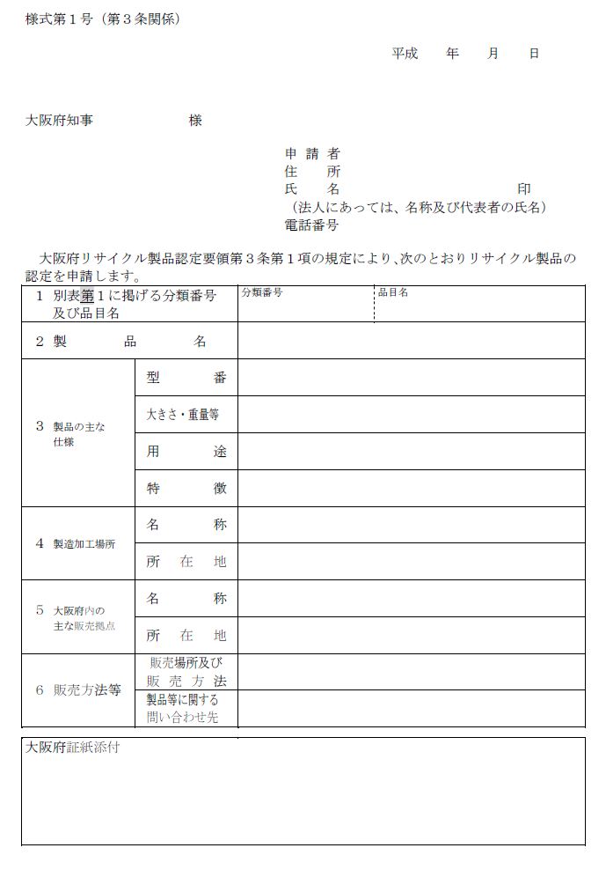  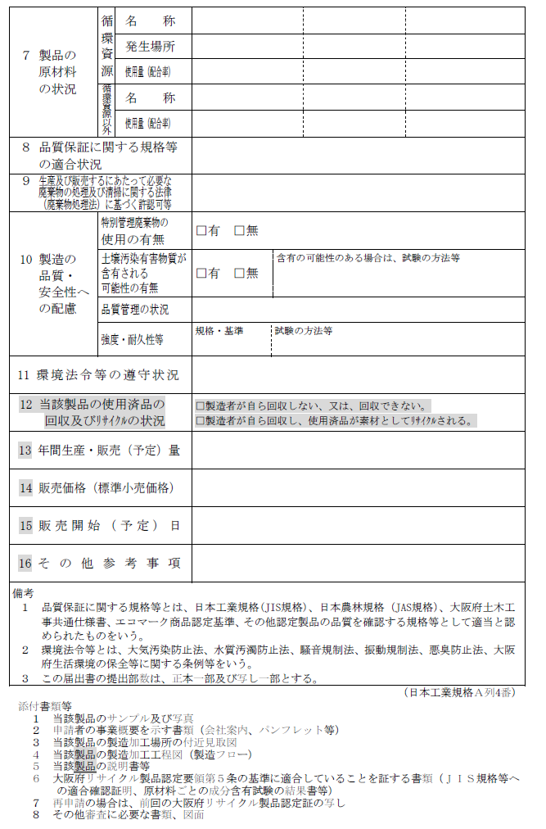  様式第２号(第３条関係)  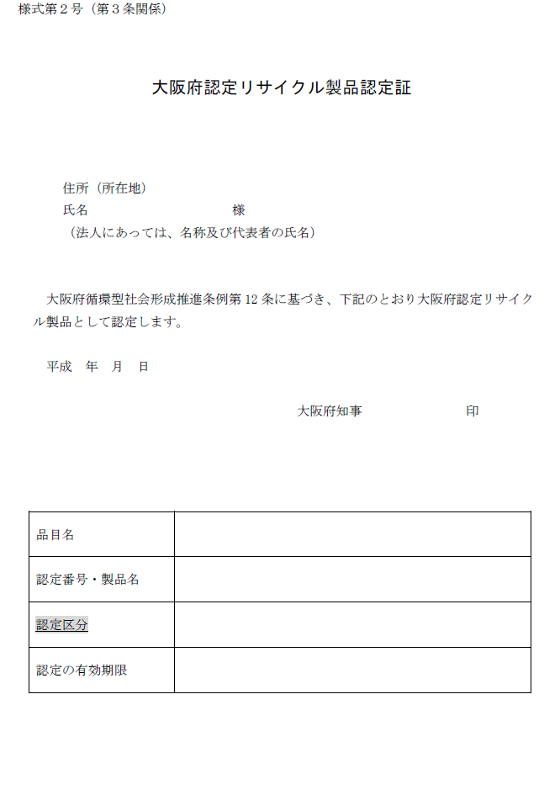  様式第３号(第６条関係)  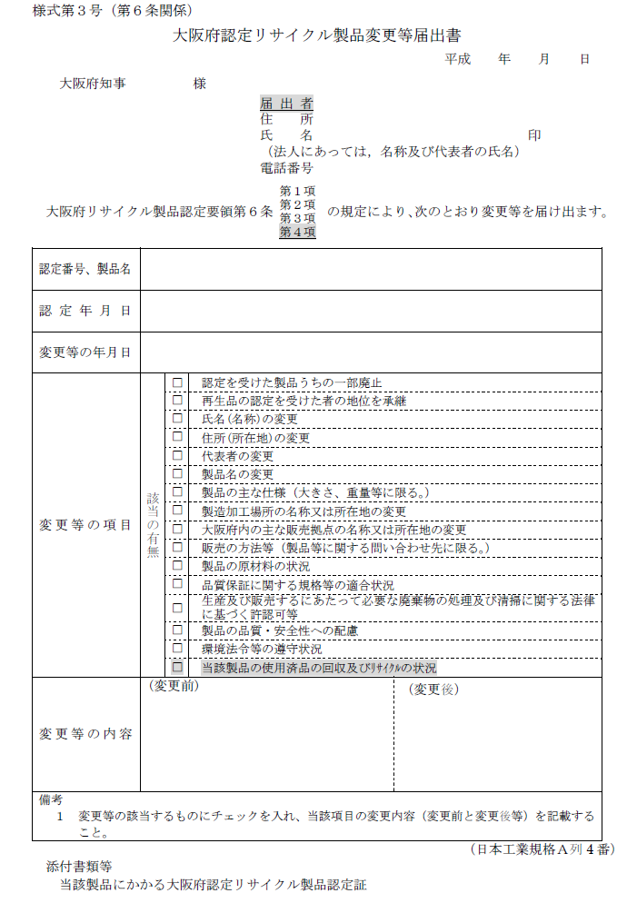  様式第４号(第６条、第９条関係)  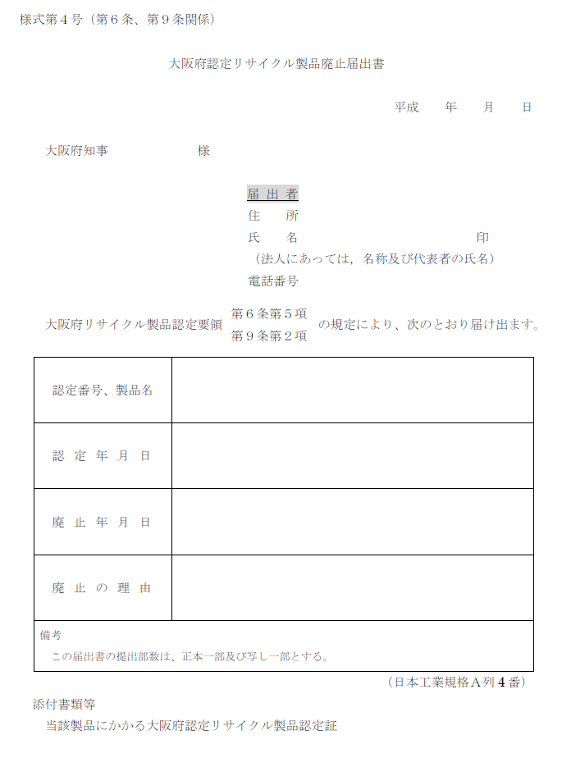  様式第５号(第10条関係)  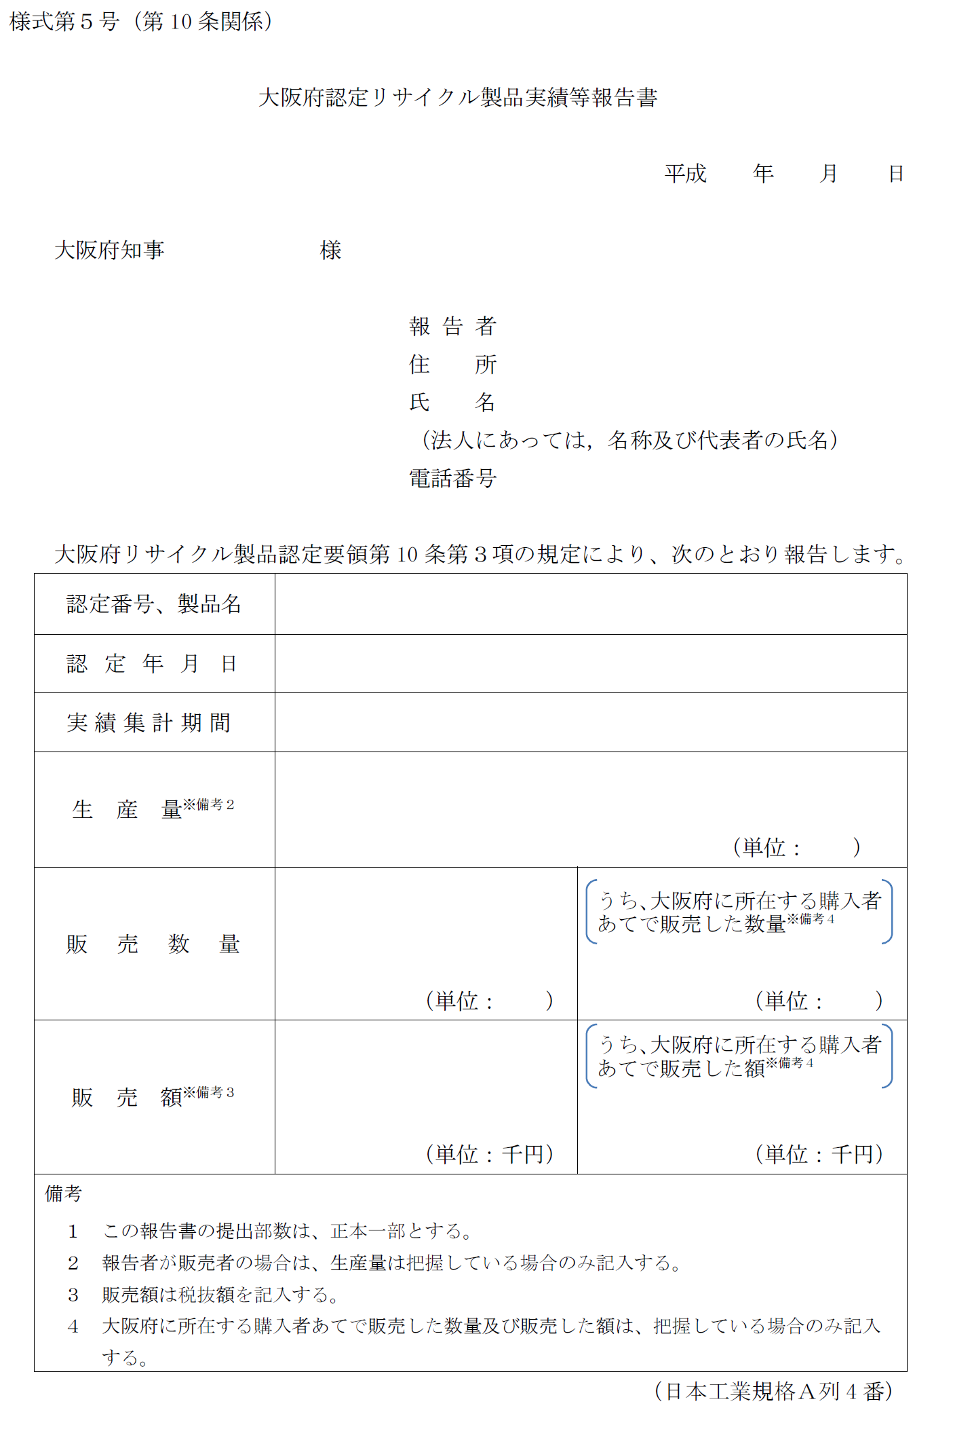 | （目的）  第１条 この要領は、大阪府循環型社会形成推進条例（平成１５年３月２５日大阪府条例第６号。以下「条例」という。）第１２条に規定する再生品の認定について必要な事項を定めるものとする。  （認定申請の募集）  第２条 大阪府は、再生品の認定を行うため、年２回、認定申請の募集を行うものとする。  （認定申請）  第３条 再生品の認定を受けようとする者は、認定申請の募集期間内に、次の各号に掲げる事項を記載した様式第１号による申請書を知事に提出しなければならない。  一 氏名又は名称及び住所並びに法人にあっては、その代表者の氏名  二 別表１に掲げる分類番号及び品目名  三 製品名  四 製品の主な仕様  五 製造加工場所の名称及び所在地  六 大阪府内の主な販売拠点の名称及び所在地  七 販売の方法等  八 製品の原材料の状況  九 品質保証に関する規格等の適合状況  十 生産及び販売するにあたって必要な廃棄物の処理及び清掃に関する法律に基づく許認可等  十一 製品の品質・安全性への配慮  十二 環境法令等の遵守状況  十三 年間生産及び年間販売量又はこれらの申請時における予定数量  十四 販売価格又は標準小売価格  資料２－３  十五 販売開始日又は販売開始予定日  十六 その他の参考事項  ２ 前項の申請には、当該再生品のサンプル及び写真並びに次の各号に掲げる書類又は図面を添付するものとする。  一 当該製品のサンプル及び写真  二 申請者の事業概要を示す書類  三 当該製品の製造加工場所の付近見取図  四 当該再生品の製造加工工程図  五 当該再生品の説明書等  六 第５条の基準に適合していることを証する書類  七 再申請の場合にあっては、前回の認定証の写し  八 その他審査に必要な書類、図面  ３ 第１項の申請は、次の各号に掲げる者でなければならない。  一 当該再生品を自ら製造又は販売する者  二 大阪府内に認定を受けようとする製品の製造又は販売の拠点を有する者  ４ 知事は、第１項の申請が、第４条及び第５条の規定に適合すると認めるときは、様式第２号による大阪府認定リサイクル製品認定証を交付するものとする。  （認定対象製品）  第４条 認定の対象となる製品は、別表１に定める品目のうち、現在府内で販売され又は再生品の認定を受けた日から６か月以内に府内で販売されることが確実で、次の各号に掲げる要件に適合する再生品とする。  一 府内で発生する廃棄物を使用し、日本国内で製造された再生品であ  ること。  二 生活環境汚染防止に関する措置が講じられている事業場において、適法に製造された製品であること。  （認定基準）  第５条 認定の基準は、別表２のとおりとする。  （変更等の届出）  第６条 再生品の認定を受けた者は、第３条第１項第一号及び第三号の事項に変更があったとき又は認定を受けた製品の一部を廃止するときは、変更又は廃止のあった日から３０日以内に様式第３号により、大阪府認定リサイクル製品認定証を添えて、その旨を届け出なければならない。ただし、第３条第１項第三号の事項の変更に伴い第９条第１項第二号の規定により認定の効力を失効する場合を除く。  ２ 再生品の認定を受けた者は、第３条第１項第四号から第十二号に掲げる事項に変更があったときは変更のあった日から３０日以内に様式第３号により、その旨を届け出なければならない。また、第３条第１項第五号に掲げる事項に変更があったときは第３条第２項第三号に掲げる図面、第３条第１項第八号から第十二号に掲げる事項に変更があったときは、第３条第２項第六号に掲げる書類を添付するものとする。ただし、第３条第１項第五号及び第六号並びに第八号から第十二号に掲げる事項の変更に伴い第９条第１項第二号の規定により認定の効力を失効する場合を除く。  ３ 再生品の認定を受けた者の地位を承継した者は、地位を承継した日から３０日以内に様式第３号により、地位を承継したことを証する書類及び大阪府認定リサイクル製品認定証を添えて、その旨を届け出なければならない。  ４ 知事は、第１項及び第３項の届出があったときは、大阪府認定リサイクル製品認定証を書換えのうえ、再交付するものとする。  ５ 認定を受けた再生品について、その認定を廃止するときは、廃止した日から３０日以内に様式第４号により、大阪府認定リサイクル製品認定証を添えて、その旨を届け出なければならない。  （認定製品に係る表示）  第７条 認定された再生品については、次に掲げる表示を行うことができる。  一 「大阪府認定リサイクル製品」及び「なにわエコ良品」の文字の表示  二 知事が別に定める認定マークの表示  （誤認表示の禁止）  第８条 再生品の認定を受けた製品以外の製品について、前条に定める表示又はこれと誤認されるおそれのある表示を行ってはならない。  （認定の取消し等）  第９条 次の各号のいずれかに該当したとき、認定の効力は失効するものとする。  一 再生品の認定を受けた日から３年を経過したとき。  二 第３条第３項、第４条及び第５条の規定に適合しなくなったとき。  三 既に認定を受けた再生品が新たに第３条第４項に基づく大阪府認定リサイクル製品認定証の交付を受けたとき。  ２ 前項第２号の規定により認定の効力を失効したときは、失効した日から３０日以内に様式第４号により、大阪府認定リサイクル製品認定証を添えて、その旨を届け出なければならない。  ３ 知事は、次の各号のいずれかに該当したとき、再生品の認定を取り消すことができるものとする。  一 第６条又は前項の規定による届出をしなかったとき。  二 大阪府認定リサイクル製品（なにわエコ良品）の信用を著しく失墜させるおそれがあるとき。  ４ 認定の効力が失効した再生品については、第７条に規定する表示を行うことができない。  （再生品の認定を受けた者の責務）  第１０条 再生品の認定を受けた者は、当該製品の生産、流通、販売、使用等において、問題が生じたときは、認定を受けた者が自らの責任においてその処理を行わなければならない。  ２ 再生品の認定を受けた者は、当該製品について、必要に応じて認定基準への適合状況を確認するための試験、検査を実施し、その結果を３年間保存しなければならない。  （環境審議会への諮問）  第１１条 知事は、次の各号に掲げる事項については、あらかじめ大阪府環境審議会の意見を聴かなければならない。  一 第３条第４項に規定する再生品の認定  二 第４条及び第５条の規定の改定  三 その他再生品の認定に関し必要な事項  （所掌）  第１２条 この要領に関する事務は、環境農林水産部循環型社会推進室において所掌する。  （その他）  第１３条 この要領に定めるもののほか、この要領の実施について必要な事項は別に定める。  附 則  この要領は、平成１６年４月２８日から施行する。  この要領は、平成１８年４月３日から施行する。  この要領は、平成１８年８月２４日から施行する。  この要領は、平成２３年５月３１日から施行する。  この要領は、平成２４年６月２２日から施行する。  この要領は、平成２４年１１月２１日から施行する。  別表１(第４条関係）  大阪府リサイクル製品認定対象品目  分類番号 品目 製品例  １～２ （略）  ３ 再生舗装材 コンクリート塊、アスファルト・コンクリート塊リサイクル資材 再生加熱アスファルト混合物、再生路盤等  ４～16 (略)  17 再生材料を使用した建築用製品 ボード (略)  左官材料・塗装材 (略)  ルーフィング材 (略)  断熱材・吸音材料 (略)  セメント (略)  骨材 (略)  18～19 (略)  ※上記対象品目以外のものであっても、現行のエコマーク商品認定基準の  ある再生品は対象とする。  別表２(第５条関係)  大阪府リサイクル製品認定基準  区分 認定基準等  環境等への配慮 次の基準を満たす環境等に配慮したものであること。 ア 廃棄物の処理及び清掃に関する法律（昭和45年12月25日法律第137号）の定める特別管理（一般・産業）廃棄物を利用していないこと。 イ 製品について、環境基本法（平成５年法律第９１号）に基づく「土壌の汚染に係る環境基準」に適合していること（別表の備考２を除く。）。 ウ 製造にあたって、大気汚染、水質汚濁、騒音、悪臭、有害物質の排出などについて、環境関連法令及び公害防止協定等を遵守していること。 エ 使用にあたって、生活環境の保全上支障を生じる恐れがないこと。 オ 品目ごとに別に定める基準に適合していること。  (略) (略)  （備考）  - 循環資源を利用した原材料、製造技術、工事工程等は認定の対象外とする。  - 建設発生土等を利用した埋め戻し材については、認定対象外とする。  品目ごとに定める基準  環境等への配慮について  分類番号 品目 基準  17 (略) (略)  その他について  分類 番号 品目 基準  １～２ (略) (略)  ３ 再生 舗装材 コンクリート塊、アスファルト・ コンクリート塊 リサイクル資材 再生加熱アスファルト 混合物 50％  再生 路盤材等 50％  ４～11 (略) (略) (略)  12 紙などの 事務用品 事務用品 ・雑貨 ノート 別表(3)  けい紙・起案用紙  ﾌｧｲﾙ・  ﾊﾞｲﾝﾀﾞｰ  綴込表紙  ｲﾝﾃﾞｯｸｽ  付箋紙  ﾍﾟｰﾊﾟｰ  ﾊﾟｯﾁ  13～16 (略) (略) (略)  17 再生材料 を使用した 建築用製品 ボード 別表(4)に定めた材料を使用し､その再生材料の割合は製品重量全体で再生材料を50%以上使用していること。また､複数の原料区分にまたがって再生材料を使用する場合､再生材料の使用量が製品全体で20%以上のものについては､当該材料について､別表(4)に定められた配合量以上を使用したものであること。  左官材料・  塗装材  ルーフィング材  断熱材・  吸音材料  セメント  骨材  18～19 (略) (略) (略)  ※上記以外の対象品目については、現行のエコマーク商品認定基準に定める  配合率。  ただし、大阪府グリーン調達方針に定める配合率を満たしていること。  別表(１)～(５) (略)  様式第１号(第３条関係)  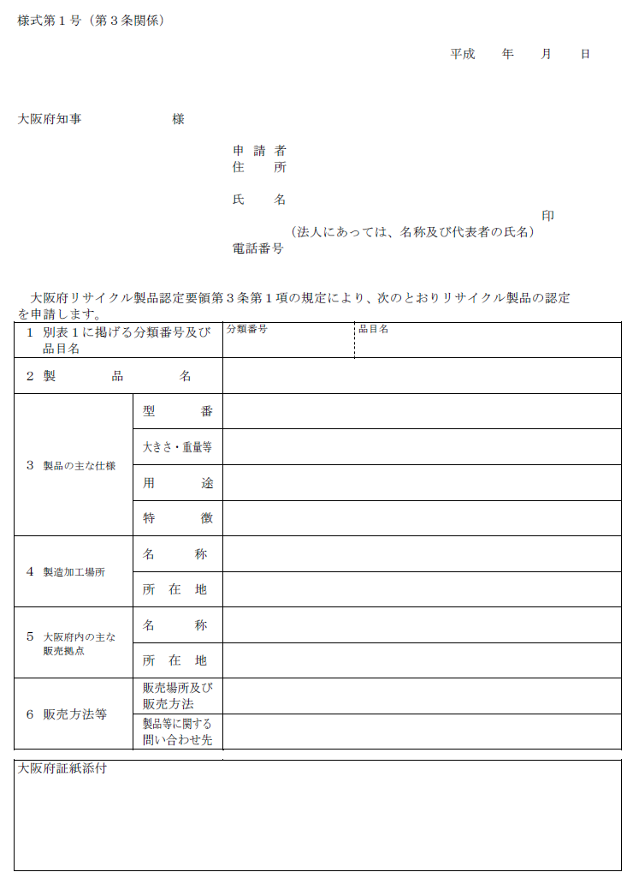  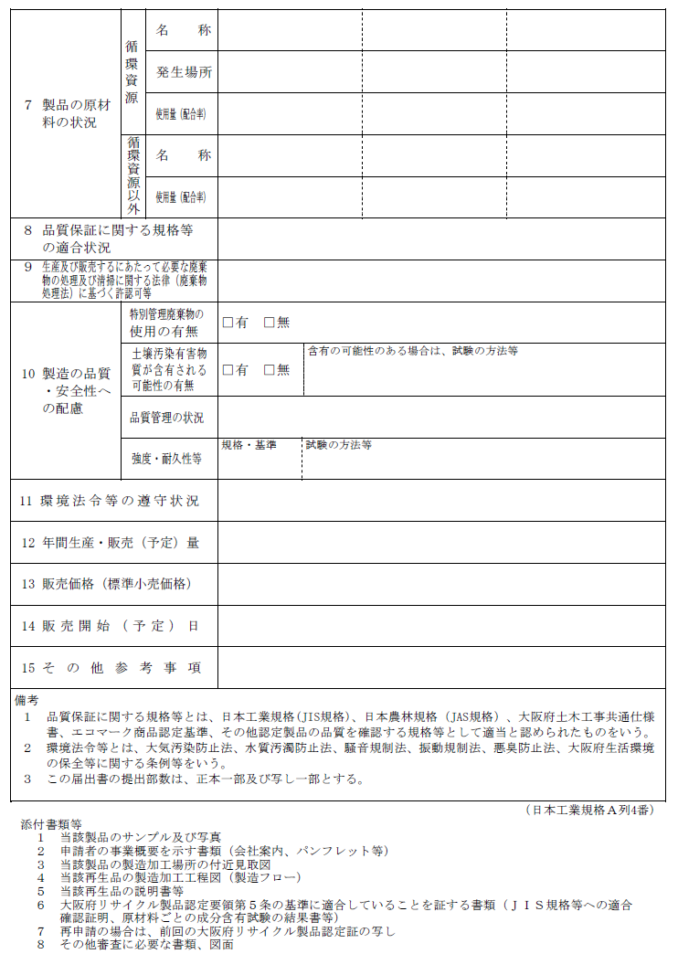  様式第２号(第３条関係)  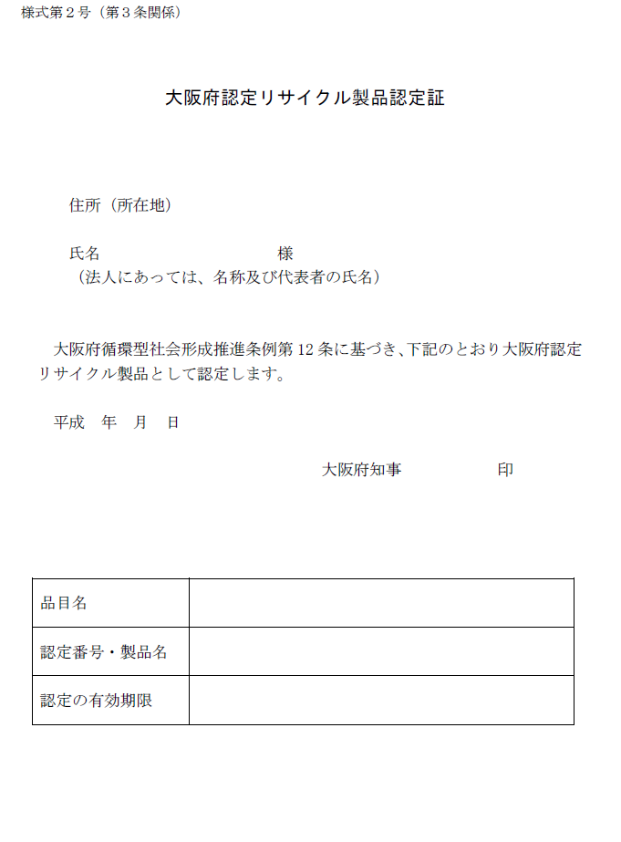  様式第３号(第６条関係)  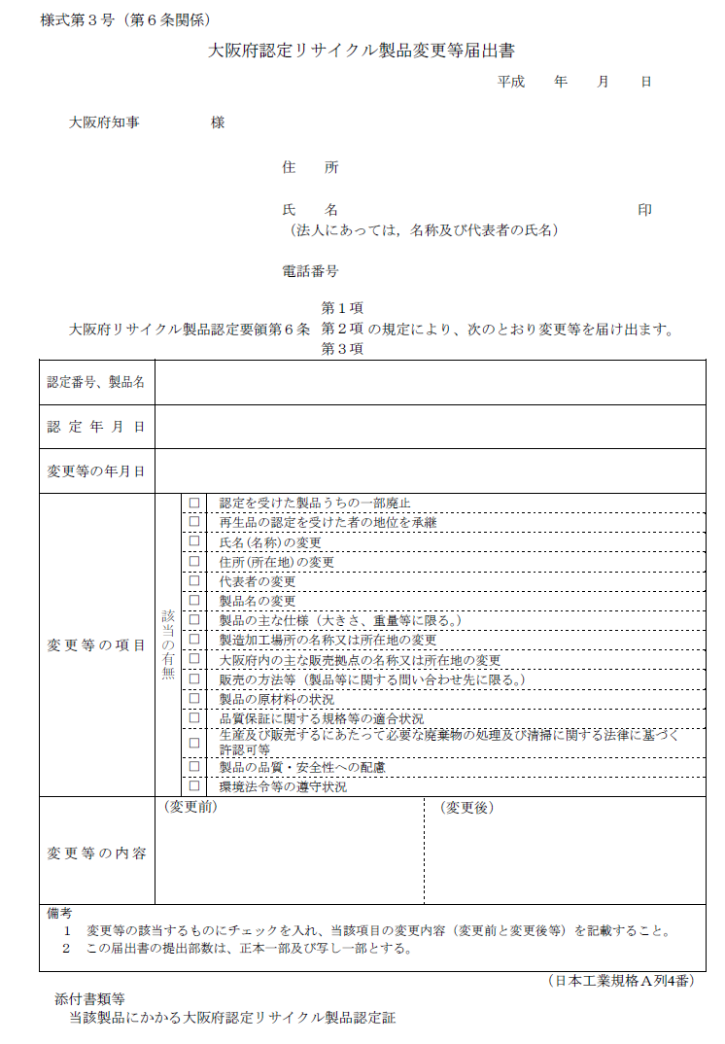  様式第４号(第６条、第９条関係)  